Załącznik nr 1 do Instrukcji windykacji wierzytelności w ZUT

**SCHEMAT CZYNNOŚCI WINDYKACYJNYCH**

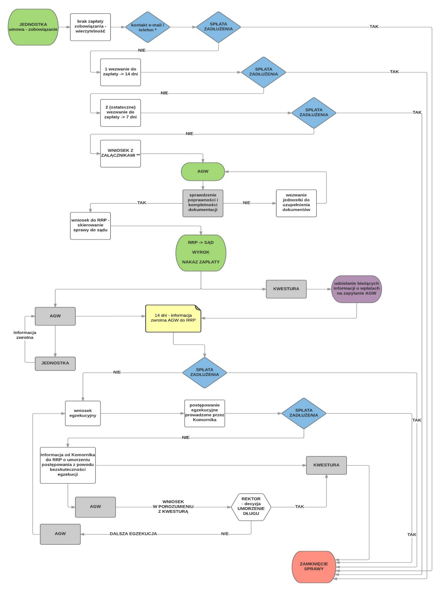Na niemal każdym z powyższych etapów, jeżeli dłużnik wyrazi chęć i zainteresowanie polubownym załatwieniem sprawy, należy rozważyć możliwość zawarcia ugody. Dłużnik składa wniosek (załącznik nr 3) do jednostki, który następnie przekazywany jest wraz z kompletem dokumentów do AGW. Jeżeli dokumenty wcześniej zostały przekazane z wnioskiem o wszczęcie postępowania sądowego (załącznik nr 4), które nie zostało jeszcze wszczęte – należy tylko uzupełnić o wniosek dłużnika oraz zmieniony wniosek jednostki.

OBJAŚNIENIA:

* max. 3 razy, w różnych terminach i o różnych porach (odpowiednio odnotowane – zał. nr 2), nie codziennie, albo jednego dnia;

** wniosek wraz z wszystkimi wymaganymi załącznikami potwierdzonymi za zgodność z oryginałem, zgodnie z §16;